НАЦІОНАЛЬНИЙ ТЕХНІЧНИЙ УНІВЕРСИТЕТ
«ХАРКІВСЬКИЙ ПОЛІТЕХНІЧНИЙ ІНСТИТУТ»

Кафедра «КОМП’ЮТЕРНОЇ ІНЖЕНЕРІЇ ТА ПРОГРАМУВАННЯ»

«Програмна технологія .NET framework»

Звiт з лабараторної роботи №7
Тема: «Сучасні графічні інтерфейси на базі WPF. Мова
розмітки XAML та гнучка верстка»

Виконав:
ст. гр. КН-1023в
Євгеній СОЛОД

Перевірив:
PhD, доцент кафедри КІП
Олексій ГОРНОСТАЛЬ

Харків – 2026
Мета роботи: Ознайомитися з архітектурою Windows Presentation Foundation (WPF), вивчити синтаксис мови XAML, опанувати систему компонування (Layout) та навчитися створювати адаптивні інтерфейси.

Індивідуальне завдання

1. Використати раніше розроблену ієрархію класів: інтегрувати проект Core у новий проект WPF Application.
2. Спроектувати головне вікно (MainWindow.xaml): * Використати Grid для розділення вікна на функціональні зони (заголовок, бічна панель, робоча область).
3. Використати StackPanel або DockPanel для розміщення кнопок керування.
4. Для візуалізації списків замість DataGridView використати DataGrid або ListView. Налаштувати колонки через XAML, використовуючи атрибут Binding для зв'язку з властивостями ваших об'єктів.
5. Визначити спільний стиль для кнопок (Background, FontSize, Margin) у секції <Window.Resources> та застосувати цей стиль до всіх кнопок програми.
6. Створити обробники подій для кнопок (Додати, Редагувати, Видалити).
7. Реалізувати виклик другого вікна (діалогового) для введення даних.
8. Для адаптивності налаштувати властивості ColumnDefinition та RowDefinition так, щоб при зміні розміру вікна елементи інтерфейсу розтягувалися або стискалися пропорційно.
Теоретичний блок

― WPF та XAML – платформа для створення сучасних настільних інтерфейсів на .NET. Інтерфейс описується декларативно в XAML, а код-біхайнд (`.xaml.cs`) містить логіку. Це дозволяє чітко розділити візуальний опис від поведінки програми.
― Partial classes у WPF також використовуються для розділення: XAML-файл компілюється у згенерований клас, а власний код пишеться у `MainWindow.xaml.cs` або інших `.xaml.cs` файлах. Така структура спрощує підтримку й розширення.
― Подієва модель WPF – основна парадигма керування UI. Події кнопок (`Click`), вибору рядка, зміни тексту тощо зв’язуються з обробниками у коді. Сигнатура обробника зазвичай `(object sender, RoutedEventArgs e)`.
― Data binding – ключовий механізм у WPF. Він дозволяє зв’язати властивості елементів UI з полями або властивостями бізнес-моделей. Для автоматичного оновлення джерела даних часто використовуються `INotifyPropertyChanged` та `ObservableCollection<T>`.
― DataGrid у WPF призначений для візуалізації табличних даних. З його допомогою можна відображати колекції подій, автоматично генерувати колонки з властивостей моделей і забезпечувати сортування, фільтрацію або редагування.
― Модальні діалоги у WPF створюються через `ShowDialog()`. Вони блокують основне вікно до закриття. Це зручно для форм додавання / редагування подій, коли програма очікує результату користувача.
― MessageBox та підтвердження дій – стандартні засоби інформування/підтвердження. Використання `MessageBoxButton.YesNo` дозволяє реалізувати безпечне видалення, захищаючи від випадкової втрати даних.

Хід Виконання

Інтеграція проекту Core у новий проект WPF Application
Для використання раніше розробленої бізнес-логіки було створено новий проект типу WPF Application, до якого додано посилання (Reference) на існуючу бібліотеку класів Core. Це дозволило використовувати базову ієрархію класів`, та перенести логіку в нове графічне середовище. яка слугує джерелом даних для інтерфейсу.

// Підключення простору імен у MainWindow.xaml.cs
using Core;

// Використання базового класу з Core для колекції
public ObservableCollection<EventBase> Events { get; } = new();

Проектування головного вікна за допомогою Grid

<Grid>
<Grid.RowDefinitions>
<RowDefinition Height="Auto" />
<RowDefinition Height="*" MinHeight="120" />
</Grid.RowDefinitions>
<Grid.ColumnDefinitions>
<ColumnDefinition Width="*" MinWidth="140" />
<ColumnDefinition Width="3*" MinWidth="300" />
</Grid.ColumnDefinitions>

Розміщення кнопок керування у StackPanel та DockPanel
Для зручного та структурованого компонування кнопок керування («Додати», «Редагувати», «Видалити») у бічній панелі було використано контейнери DockPanel та StackPanel. Це забезпечило їх акуратне вертикальне розташування одна під одною.

<DockPanel Grid.Row="1" Grid.Column="0" Margin="8" LastChildFill="True">
<TextBlock DockPanel.Dock="Top" Text="Керування" ... />
<StackPanel DockPanel.Dock="Top" Orientation="Vertical">
<Button Content="Додати" Click="BtnAdd_Click" />
<Button Content="Редагувати" Click="BtnEdit_Click" />
<Button Content="Видалити" Click="BtnDelete_Click" />
</StackPanel>
</DockPanel>

Візуалізація списків через DataGrid та Binding
Для відображення колекції об'єктів замість компонента DataGridView було використано WPF-компонент DataGrid. Автоматичну генерацію колонок було вимкнено, натомість колонки налаштовувалися безпосередньо через XAML. Зв'язок між інтерфейсом та властивостями об'єктів (Title, Date, BasePrice)

<DataGrid x:Name="EventsGrid"
Grid.Row="1"
Grid.Column="1"
ItemsSource="{Binding Events}"
AutoGenerateColumns="False"
IsReadOnly="True">
<DataGrid.Columns>
<DataGridTextColumn Header="Тип"
Binding="{Binding Converter={StaticResource EventTypeConverter}}"
Width="*" />
<DataGridTextColumn Header="Назва"
Binding="{Binding Title}"
Width="2*" />
<DataGridTextColumn Header="Дата"
Binding="{Binding Date, StringFormat={}{0:dd.MM.yyyy}}"
Width="*" />
<DataGridTextColumn Header="Базова ціна"
Binding="{Binding BasePrice, StringFormat=N2}"
Width="*" />
<DataGridTextColumn Header="Фінальна ціна"
Binding="{Binding Converter={StaticResource FinalPriceConverter}}"
Width="*" />
</DataGrid.Columns>
</DataGrid>

Визначення спільного стилю для кнопок

<Window.Resources>
<Style x:Key="LabButtonStyle" TargetType="Button">
<Setter Property="Background" Value="#E3ECF7" />
<Setter Property="FontSize" Value="14" />
<Setter Property="Margin" Value="6" />
<Setter Property="Padding" Value="12,6" />
</Style>
<Style TargetType="Button" BasedOn="{StaticResource LabButtonStyle}" />
</Window.Resources>

Створення обробників подій для кнопок
У code-behind файлі (MainWindow.xaml.cs) було створено обробники подій для кнопок «Додати», «Редагувати» та «Видалити». Наприклад, для видалення об'єкта реалізовано перевірку виділеного елемента в DataGrid та його вилучення з колекції після підтвердження дії користувачем.

private void BtnAdd_Click(object sender, RoutedEventArgs e) { ... }
private void BtnEdit_Click(object sender, RoutedEventArgs e) { ... }
private void BtnDelete_Click(object sender, RoutedEventArgs e) { ... }

Виклик другого вікна (діалогового) для введення даних.

var dlg = new EventEditDialog { Owner = this };
if (dlg.ShowDialog() == true && dlg.ResultEvent is { } created)
{
Events.Add(created);
}

Налаштування адаптивності макета (ColumnDefinition та RowDefinition)діалогового) вікна для введення даних
Для введення нових даних та їх редагування було розроблено окреме вікно Event Для забезпечення адаптивності інтерфейсу при зміні розмірів вікна, властивості ColumnDefinitionтаRowDefinitionконтейнераGrid було налашEditDialog. У методі обробника кнопки «Додати» реалізовано виклик цього вікна як модального діалогу за допомогою методу товано з використанням пропорційного масштабування (за допомогою символу *). Завдяки цьому елементи розтягуються та стискаються коректно.ShowDialog(). Після успішного заповнення форми створений об'єкт додається до колекції Events.

<RowDefinition Height="Auto" />
<RowDefinition Height="*" MinHeight="120" />
<ColumnDefinition Width="*" MinWidth="140" />
<ColumnDefinition Width="3*" MinWidth="300" />

Результати роботи програми:
На рис. 1, представлено результат виконання програми:

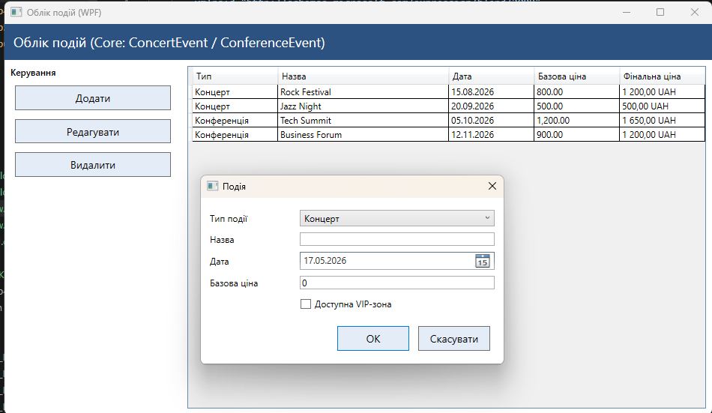

Рисунок 1 – Результат виконання програми

Висновки: Було ознайомлено з архітектурою Windows Presentation Foundation (WPF), вивчено синтаксис мови XAML, опанувано систему компонування (Layout) та вивчено створення адаптивних інтерфейсів.

